Osnovna škola „Drinka Pavlović“
Kosovska 19, 11000 Beograd,
Srbija
4. Izračunavanje obima Zemlje
(C – obim Zemlje) koristeći podatke škole u Grčkoj

Mesto | Nova Selefkia Gimnazija, Igumenica, Grčka
Geografska širina | 39.527877
Geografska dužina | 20.258262
Ugao dobijen pri merenju senke (φ) | 39,35°
Razdaljina između škola (l) | 588km (Slika 3.)
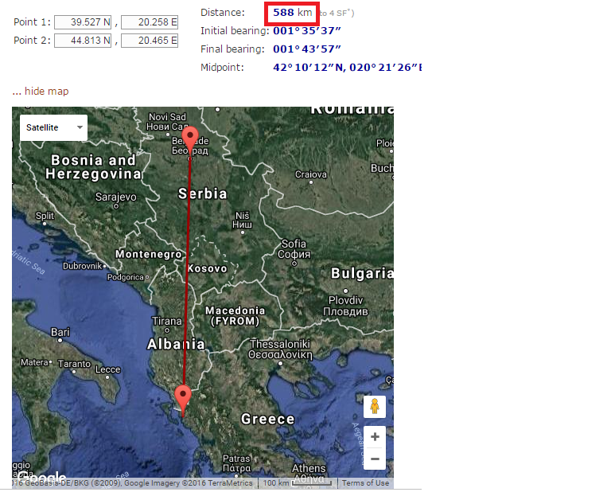
Slika 3. Udaljenost dve škole dobijena pomoću forme na sajtu http://www.movable-type.co.uk/scripts/latlong.html
$\text{r =} \frac{l ∙180°}{\left(α-φ\right)π}≈\frac{588km ∙180°}{\left(44,57°-39,35°\right)·3,14}=6 457,28km$ $c=2rπ≈2 ∙6 457,28km ∙3,14 ≈40 551, 72 km$
ili
$$c=2rπ=2π \frac{l ∙180°}{\left(α-φ\right)π}=\frac{l ∙360°}{\left(α-φ\right)} ≈40 551, 72 km$$

